MATEMATIKA
Napiši naslov: Ukršteni pravci - sjecište
Riješi zadatke i prepiši.
Radi redom.
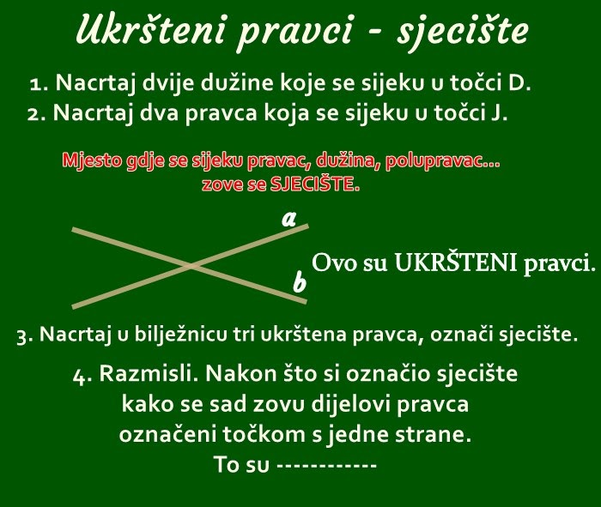

Ovo ne treba precrtavati i prepisivati. Samo pročitaj.
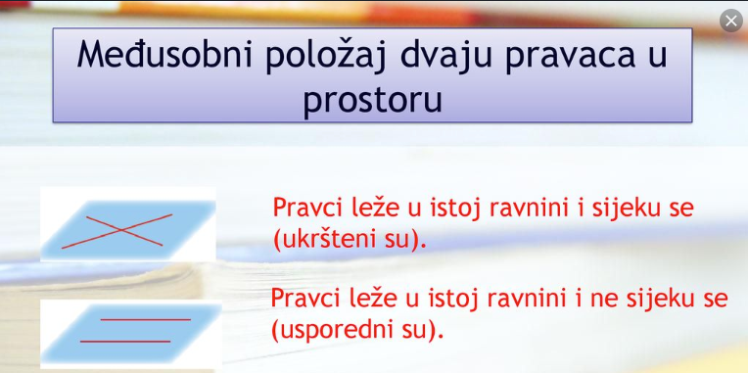

Riješi zadatke u RB na str. 91.

